（3）图6是优先编码器的并行扩展电路。其中74LS158为四2选1数据选择器（引脚16接VCC，引脚8接GND）， ${\overline{A}}/B=0$ 时，选中*A*组数据； ${\overline{A}}/B=1$ 时，选中*B*组数据。试分析工作过程，连线安装并测试。实验按表3-3所示的真值表测。

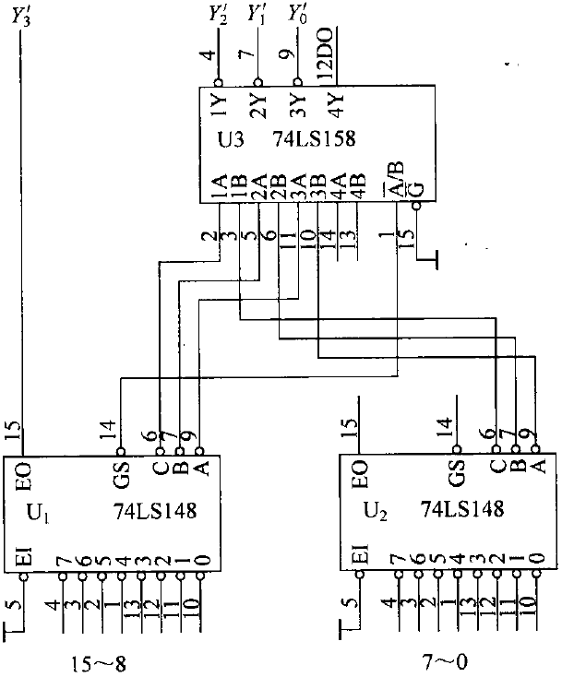

图6 优先编码扩展原理图

（4）74LS138的扩展应用。

①用74LS138设计一个8数据分配器，要求输出高电平有效。

②用74LS138和必要门电路实现一位全减器。

③用74LS138和必要门电路设计一个4-16线译码器。